Windows 上安装 Miniforge
赵瑞琦 2025年8月12日星期二
- Miniforge介绍
Miniforge是由Conda-Forge社区创建和维护的基于Conda的轻量级发行版，可用于管理Python环境和包，在功能、开源性、适用场景等方面优势明显。使用Conda-Forge作为默认软件源，该源由社区维护，拥有大量开源软件包，软件包更新通常比Anaconda默认源更快。与Anaconda和Miniconda兼容，可无缝切换，方便用户在不同环境中迁移使用。其集成了Anaconda的核心工具Conda，能执行相同的包管理功能，如安装、升级、删除包等，还支持使用Mamba替代Conda，Mamba运行效率更高 。
事实上，mamba也是基于conda的，但是采用C++重写了部分conda的解析过程。自2023年9月起，Miniforge3-23.3.1-0发布后其功能与Mambaforge已完全一致，两者的区别仅在安装器名称和安装路径。后续Mambaforge相关的bugreports将不再维护，因此官方建议安装Miniforge3。

- 下载 Miniforge
  - 官网下载
下载地址：https://github.com/conda-forge/miniforge
下拉至install部分，点击链接下载
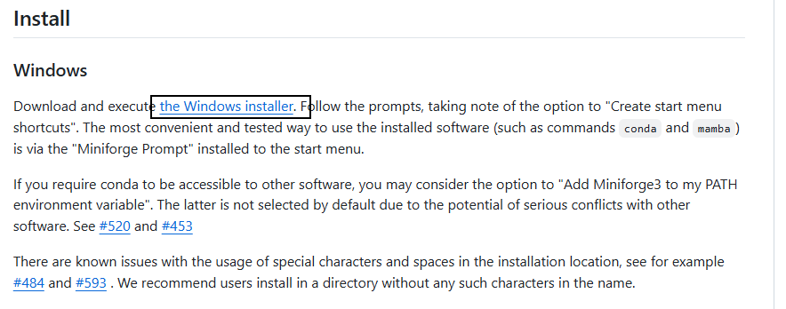
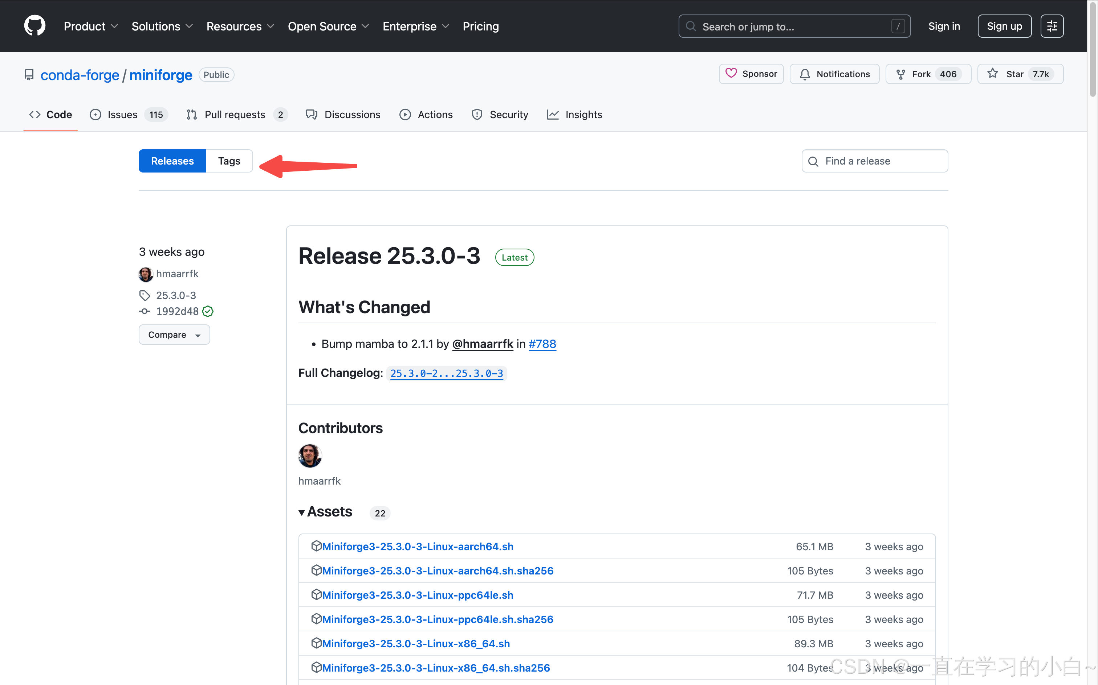

  - 镜像源下载
下载地址：https://mirrors.tuna.tsinghua.edu.cn/github-release/conda-forge/miniforge/
搜索miniforge后找到对应的安装版本
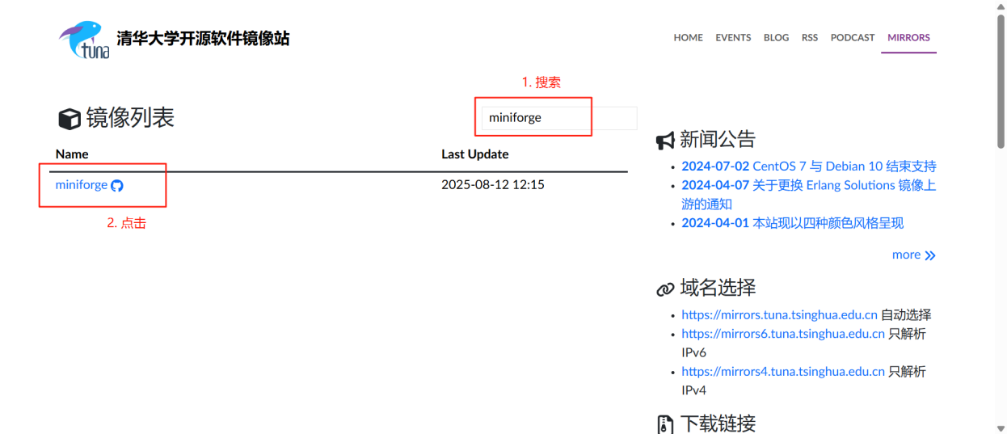

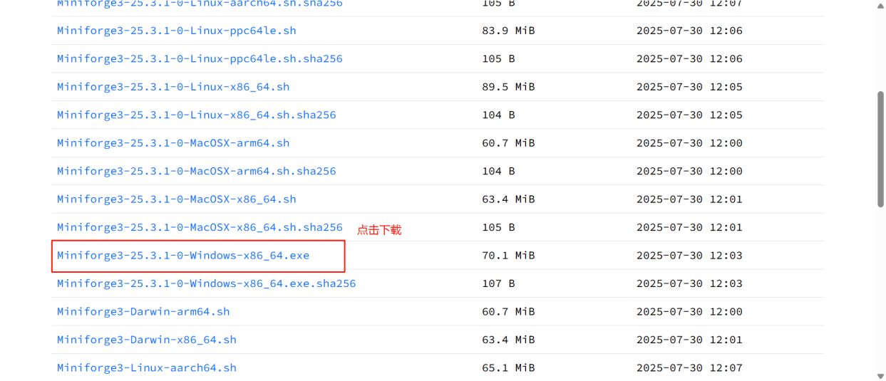

- 安装Miniforge
  - 双击安装
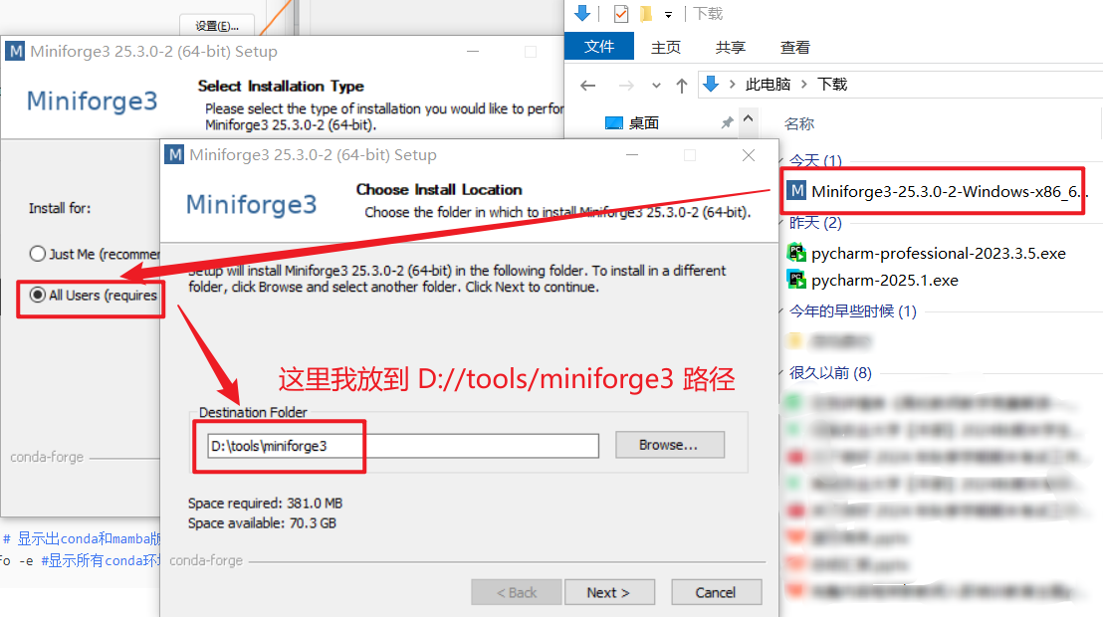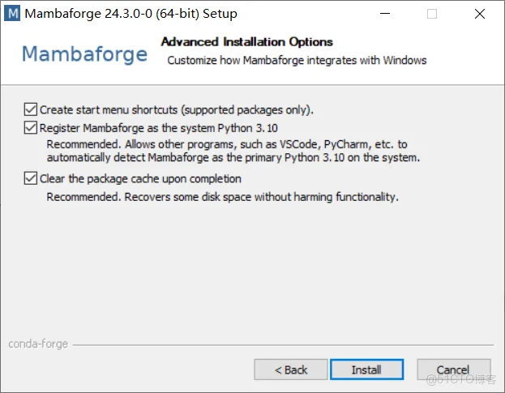

  - 配置环境变量
配置 Miniforge3_home 变量，值为Miniforge3的安装路径。
在 Path 变量中相继配置：
%Miniforge3_home%、
%Miniforge3_home%\Library\bin、
%Miniforge3_home%\Scripts
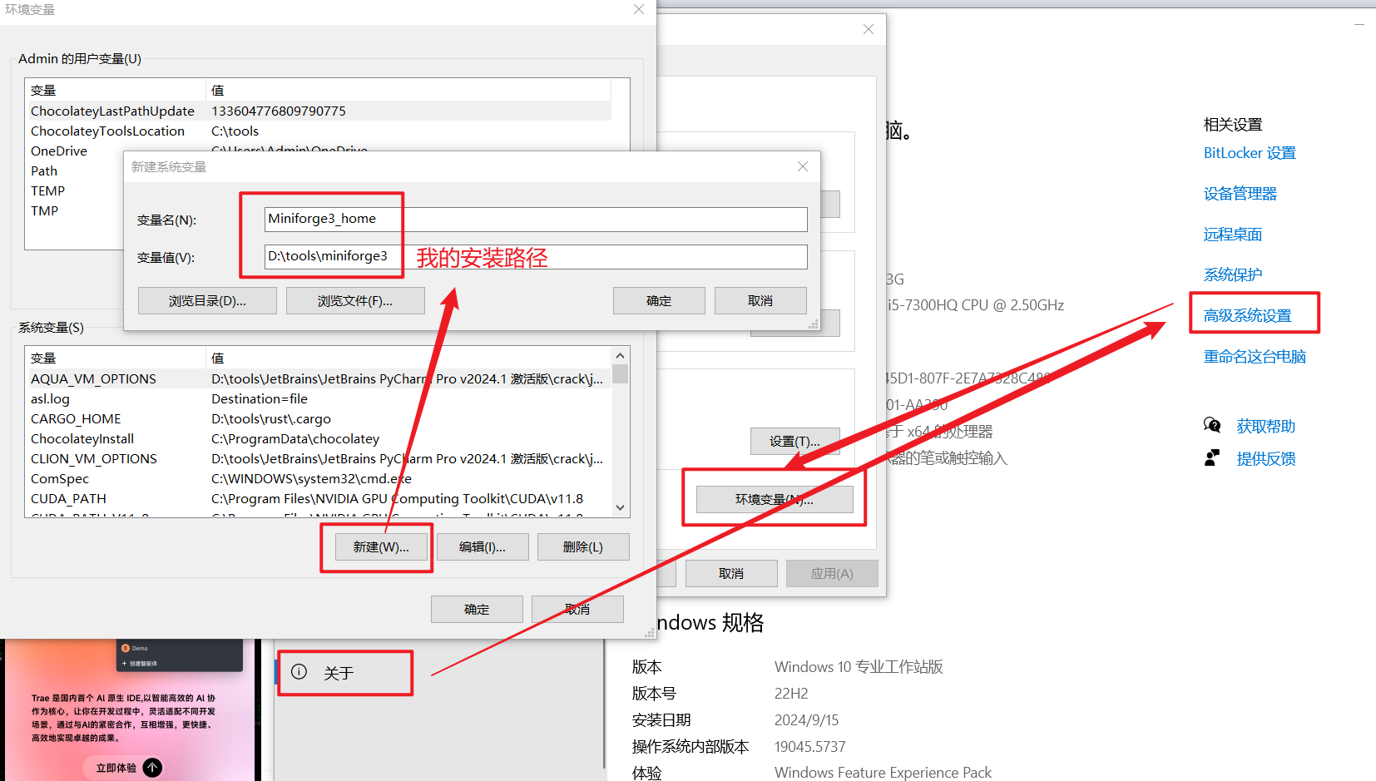
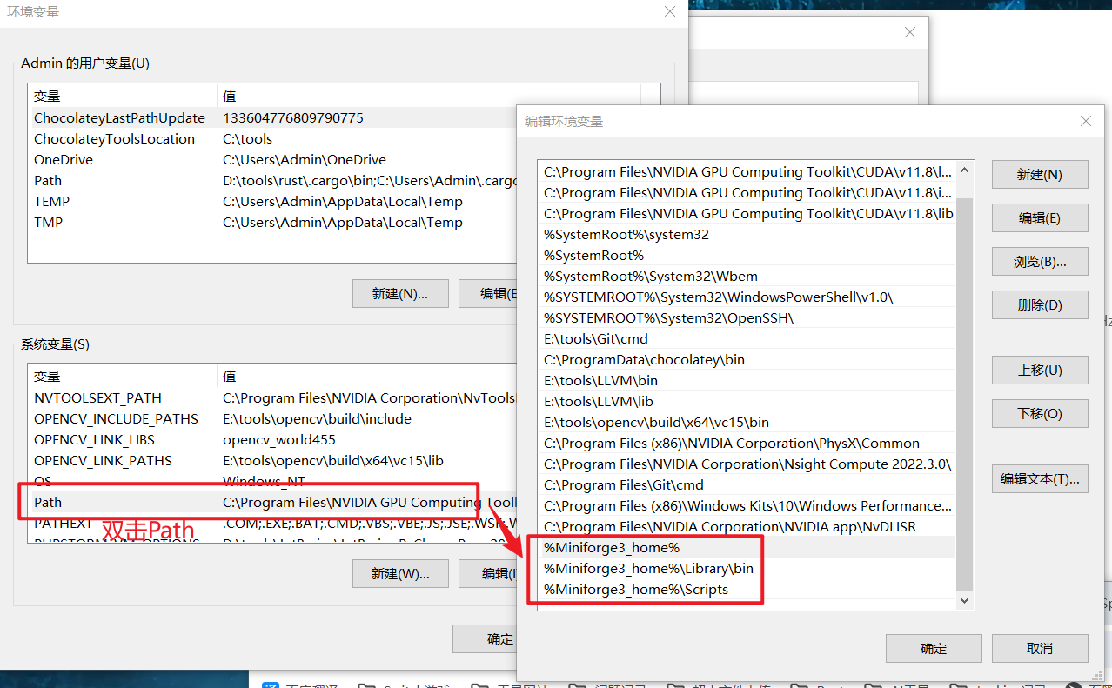
  - cmd测试命令
使用 mamba --version 或 mamba info --help 测试命令是否可运行。
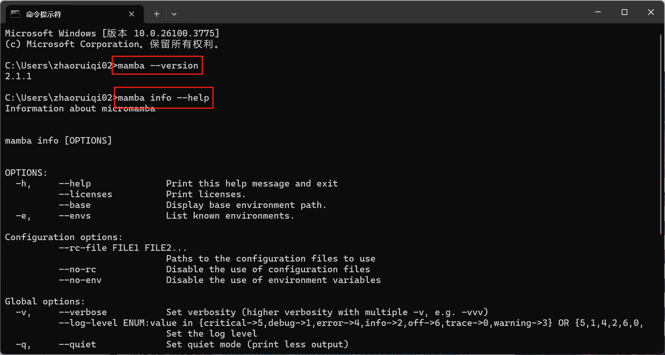

  - 配置下载加速源
清华下载源配置教程：https://mirrors.tuna.tsinghua.edu.cn/help/anaconda/
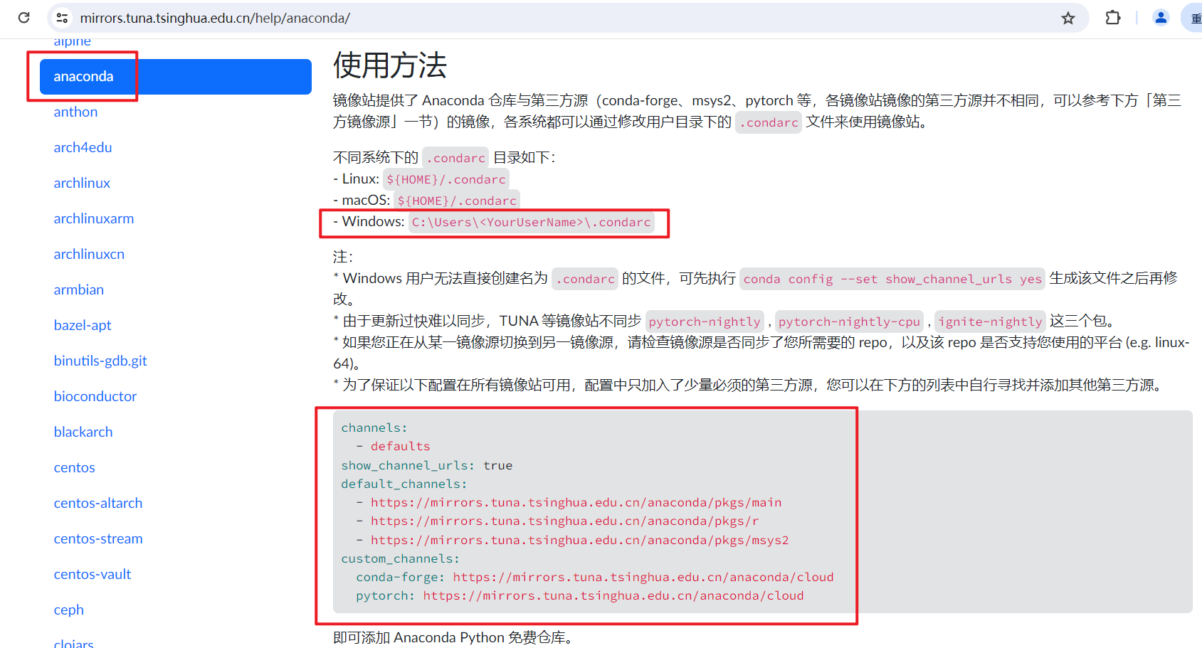

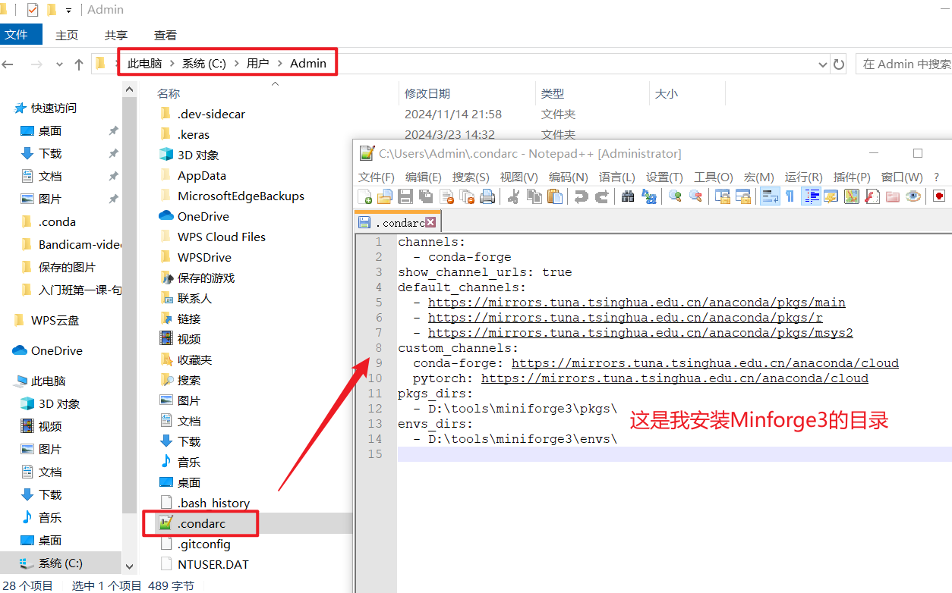
自己修改为本地对应的路径：
channels:
- conda-forge
- defaults
show_channel_urls: true
default_channels:
- https://mirrors.tuna.tsinghua.edu.cn/anaconda/pkgs/main
- https://mirrors.tuna.tsinghua.edu.cn/anaconda/pkgs/r
- https://mirrors.tuna.tsinghua.edu.cn/anaconda/pkgs/msys2
custom_channels:
conda-forge: https://mirrors.tuna.tsinghua.edu.cn/anaconda/cloud
pytorch: https://mirrors.tuna.tsinghua.edu.cn/anaconda/cloud
pkgs_dirs:
- D:\tools\miniforge3\pkgs\
envs_dirs:
- D:\tools\miniforge3\envs\

  - 修改文件夹权限
下面两个文件的权限开到最大。
在 Miniforge 中，pkgs 文件夹是 Conda 存储下载包缓存的默认目录，通常会在首次安装包时自动创建，并非在初始安装 Miniforge 时就存在。换句话说，当第一次执行 conda install <包名>时，Conda 会自动下载包文件，并在 Miniforge 安装目录下创建 pkgs 文件夹，用于缓存这些下载的包。
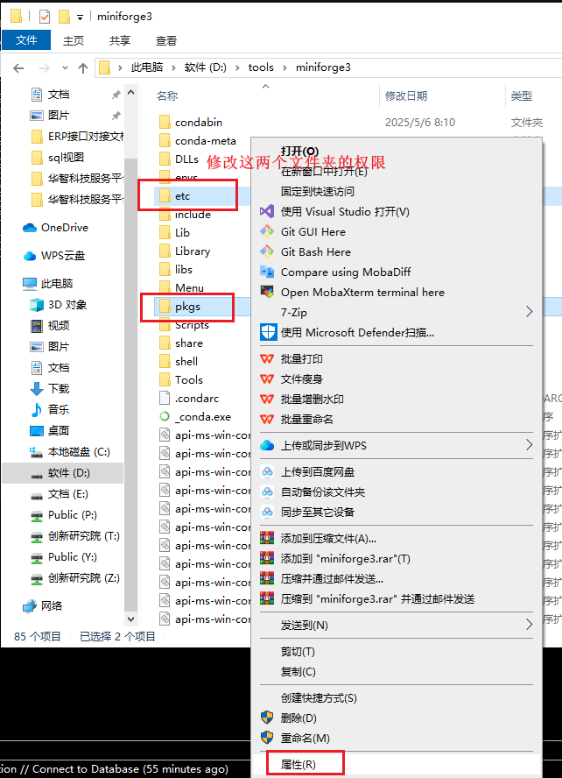

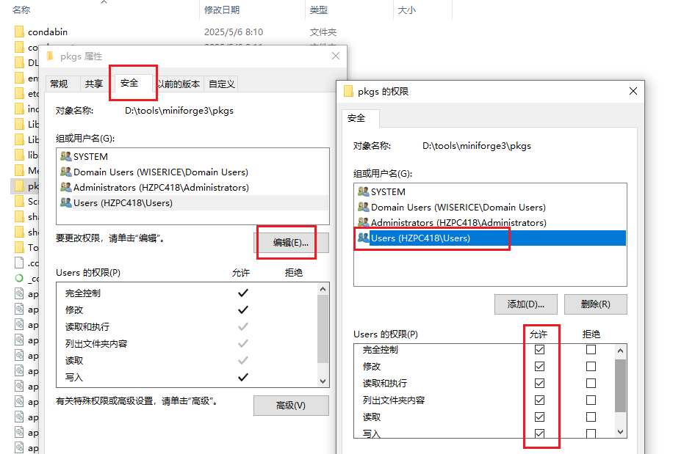
在后续使用中，如果安装第三方库的时候报错：
EnvironmentNotWritableError: The current user does not have write permissions to the target environment.
environment location: D:\miniforge3
则按照上述操作将整个miniforge文件夹的权限开到最大

- 迁移Anaconda环境
  - 移动文件
可首先在cmd命令行中使用mamba info -e命令查看当前虚拟环境所在路径
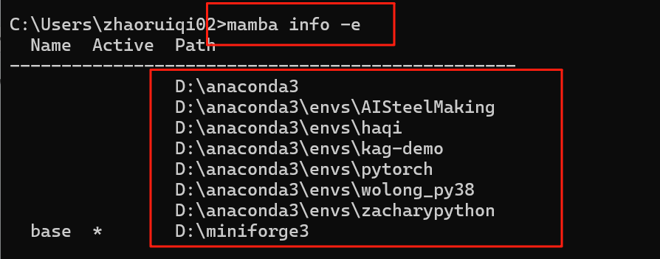

找到Anaconda安装目录，将 envs 目录直接剪切到 Miniforge3 目录下。
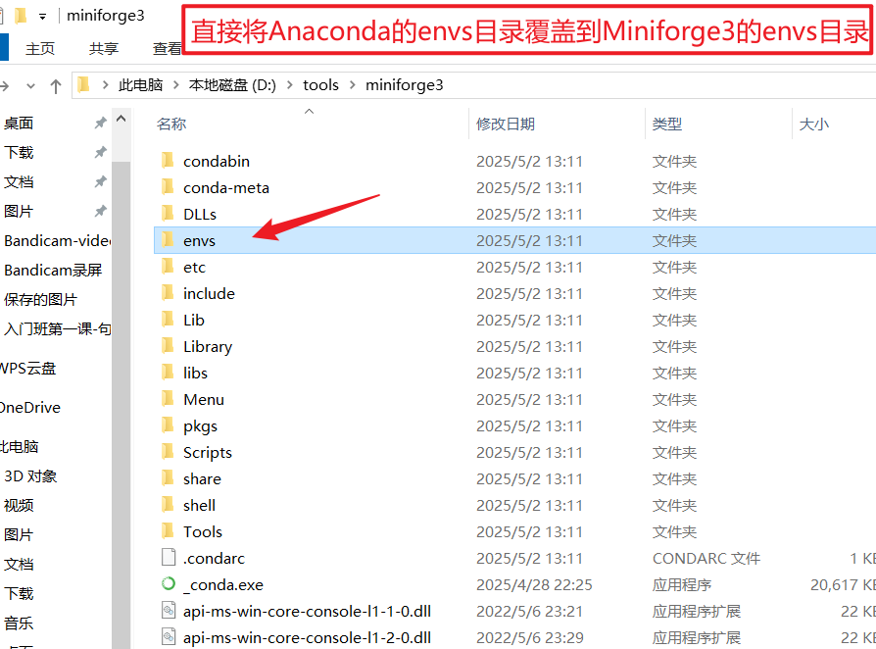

再次在cmd命令行中使用mamba info -e命令查看当前虚拟环境所在路径
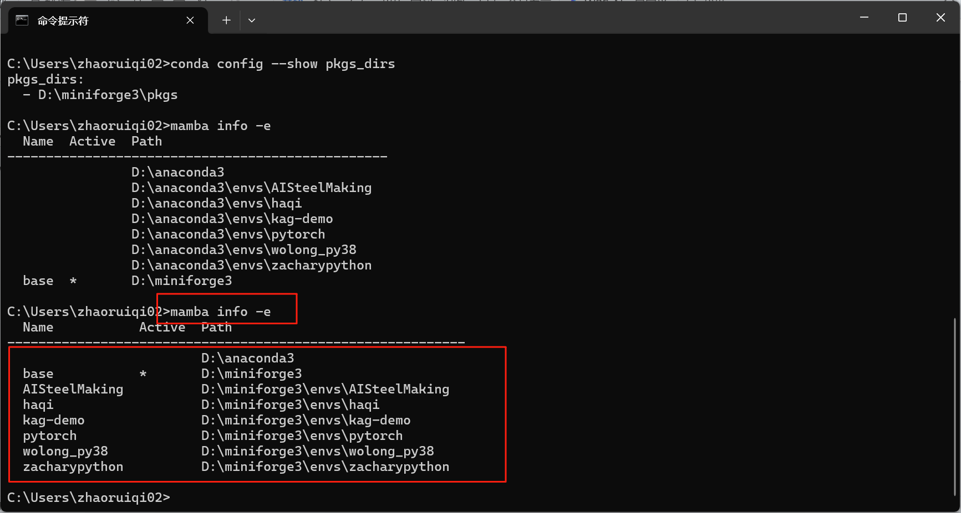

- 卸载Anaconda
以管理员身份打开cmd命令行，安装anaconda-clean包：
conda install anaconda-clean
运行anaconda-clean：
anaconda-clean
逐一进行删除文件的选择，保留.condarc文件
进入Anaconda安装目录，找到 uninstall 文件，双击运行。

- Pycharm更改环境索引
创建项目时更改
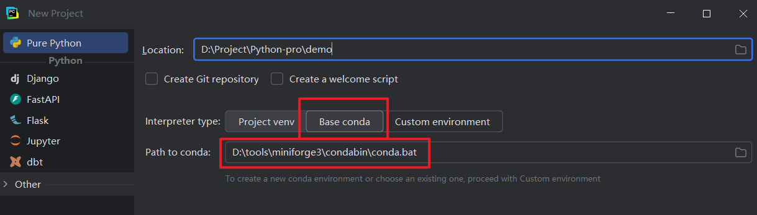
已有项目时更改
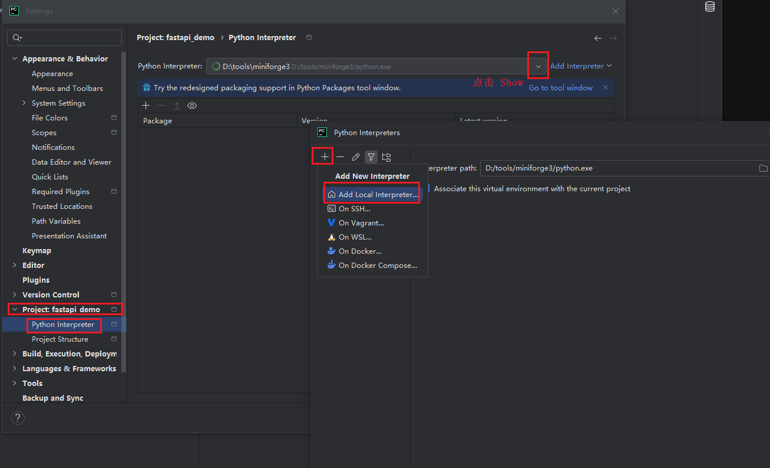
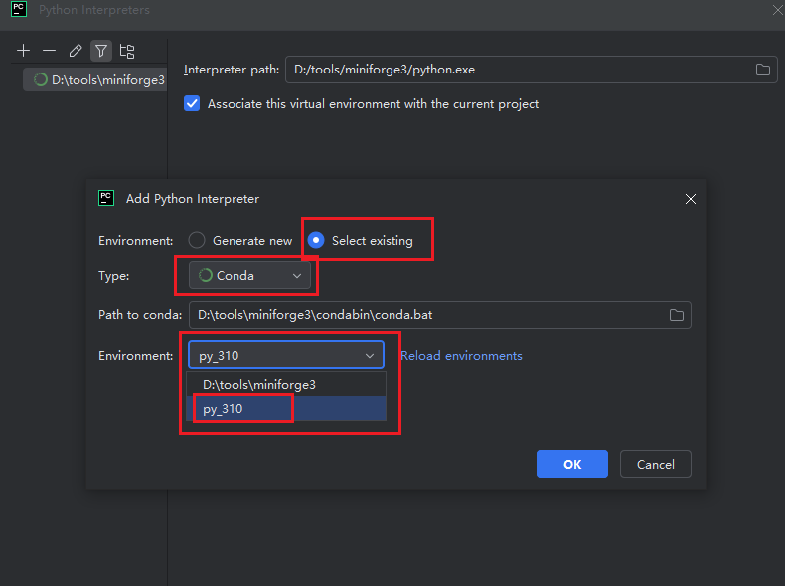
一定要重启pycharm软件！
- Vscode
Vscode会自动关联电脑中的python程序，可以查看之前的虚拟环境是否能够检测到，并查看虚拟环境后的地址是否更改到miniforge
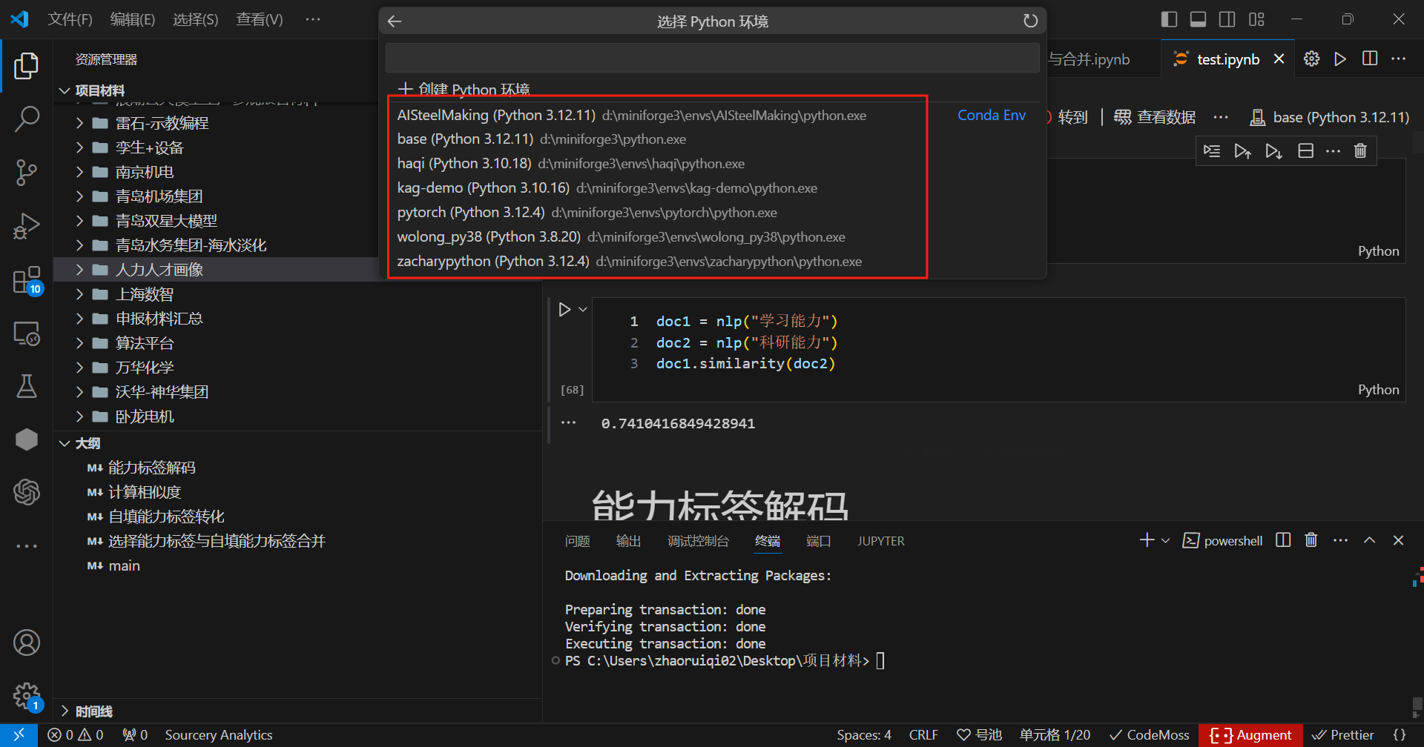

- Miniforge使用教程简介
查看所有环境：
mamba info --envs
创建新环境：
mamba create -n env_name python=3.10
创建新环境并拉取多个库：
mamba create -n env_name python=3.11 pytorch=2.3.1 tensorflow=2.15 -c conda-forge
克隆环境：
mamba create --clone env_name --name new_env_name
删除环境：
mamba remove -n env_name --all
切换环境：
mamba activate env_name
退出环境：
mamba deactivate
安装库包：
mamba install numpy pandas
amba install tensorflow=2.15
删除库包：
mamba remove numpy
更新库包：
mamba update numpy
mamba update --all
清理所有缓存：
mamba clean --all -y

